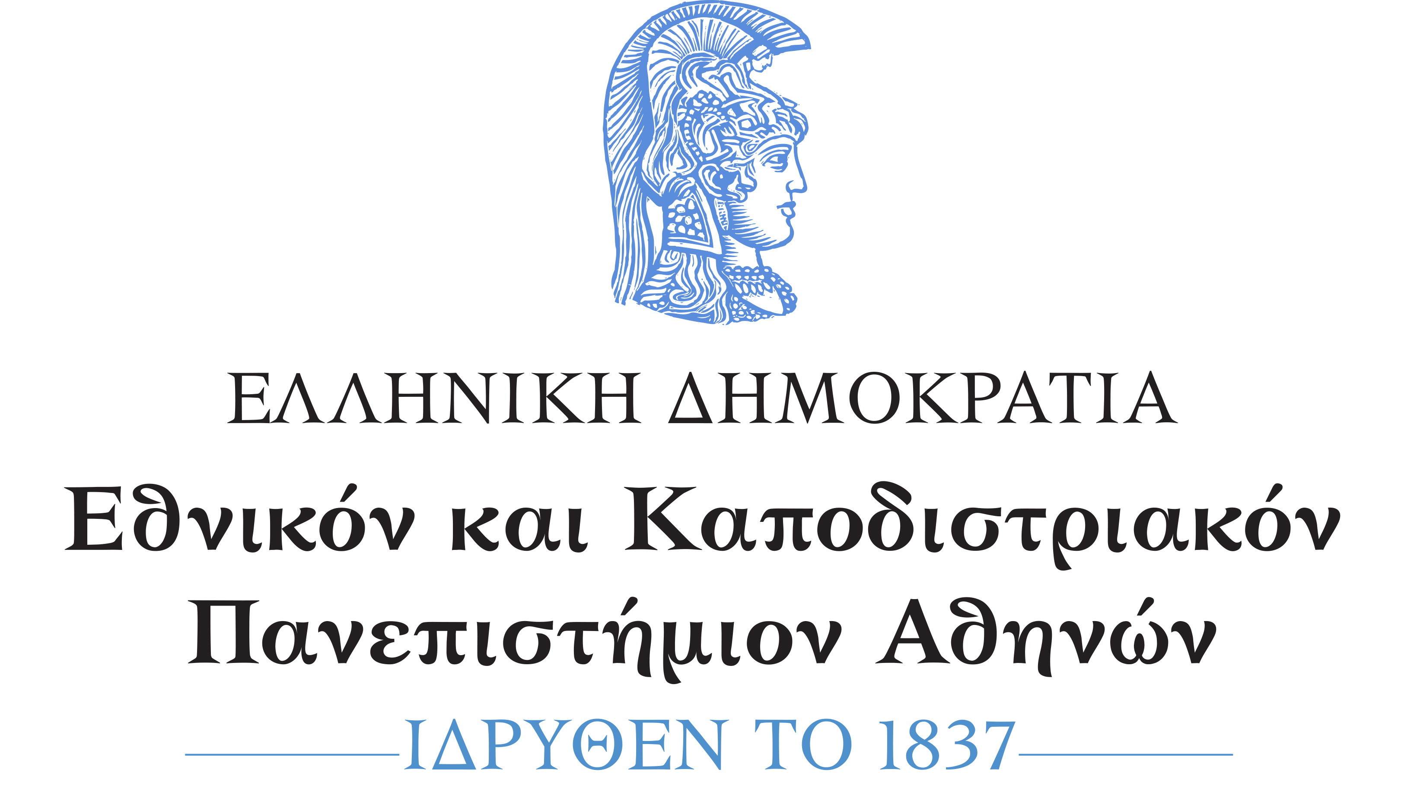 | Ιατρική Σχολή  Α΄ ΠΑΘΟΛΟΓΙΚΗ ΚΛΙΝΙΚΗ  Κέντρο Νεοπλασμάτων των Επινεφριδίων | 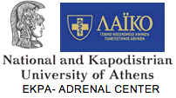

ΚΕΝΤΡΟ ΕΜΠΕΙΡΟΓΝΩΜΟΣΥΝΗΣ ΣΠΑΝΙΩΝ ΕΝΔΟΚΡΙΝΙΚΩΝ ΠΑΘΗΣΕΩΝ

ΚΕΝΤΡΟ ΕΜΠΕΙΡΟΓΝΩΜΟΣΥΝΗΣ ΣΠΑΝΙΩΝ ΝΟΣΗΜΑΤΩΝ ΤΩΝ ΕΠΙΝΕΦΡΙΔΙΩΝ

- ΤΟ ΚΕΝΤΡΟ

Το Κέντρο Εμπειρογνωμοσύνης Σπανίων Ενδοκρινολογικών Νοσημάτων –Σπανίων Νοσημάτων των Επινεφριδίων λειτουργεί στο πλαίσιο των δραστηριοτήτων της Ενδοκρινολογικής Μονάδας της Α΄ Παθολογικής σε συνεργασία με την Ενδοκρινολογικής Μονάδα της ‘Α Προπαιδευτικής Κλινικής της Ιατρικής Σχολής του Εθνικού και Καποδιστριακού Πανεπιστημίου Αθηνών (Ε.Κ.Π.Α) που εδράζεται στο Γενικό Νοσοκομείο Αθηνών «ΛΑΙΚΟ».
Στο πλαίσιο παροχής εξειδικευμένων υπηρεσιών συμμετέχουν ιατροί και βιολόγοι και από άλλα Νοσοκομεία Πανεπιστημιακά ή μη δημιουργώντας μία πολυεπιστημονική ομάδα με ευρεία εκπροσώπηση όλων των εμπλεκόμενων ειδικοτήτων.
Το Κέντρο είναι οργανωμένο ώστε να περιλαμβάνει όλες τις εμπλεκόμενες ειδικότητες, σύμφωνα με τις απαιτήσεις του European Reference Network for Rare Endocrine Diseases of Rare Adrenal Diseased (Ενδοκρινολογία, Ογκολογία, Χειρουργική, Πυρηνική Ιατρική, Ακτινοδιαγνωστική, Παθολογική Ανατομική Γενετική, και Νοσηλευτική). Όλα τα τμήματα που συμμετέχουν στο Κέντρο ακολουθούν τυποποιημένες διαδικασίες λειτουργίας (Standard Operating Procedures-SOPs) σύμφωνα με τις οδηγίες της Ευρωπαϊκής Ενδοκρινολογικής Εταιρείας (ESE) και της Ευρωπαϊκής Εταιρείας Σπανίων Επινεφριδιακών Νοσημάτων (ENSAT).
Διενέργεια Διεπιστημονικών Ιατρικών Συμβουλίων (ΔΙΣ)
Διεπιστημονικό ιατρικό συμβούλιο (ΔΙΣ) στο οποίο συμμετέχουν όλες οι σχετιζόμενες ειδικότητες και συζητούνται όλα τα νέα περιστατικά καθώς και ασθενείς που ήδη παρακολουθούνται και είτε παρουσιάζουν πρόοδο νόσου (επιδείνωση) ή χρήζουν συζήτησης για άλλους λόγους (πχ. παρενέργειες της χορηγούμενης θεραπείας) διεξάγεται κάθε 15 μέρες.
Μετά από κάθε ΔΙΣ εκδίδεται πόρισμα για τους ασθενείς που συζητήθηκαν το οποίο περιλαμβάνει σύντομο ιστορικό του ασθενούς και την απόφαση του συμβουλίου.

2. ΠΡΟΣΩΠΙΚΟ ΤΜΗΜΑΤΟΣ
Στο Κέντρο Εμπειρογνωμοσύνης Σπανίων Ενδοκρινολογικών Νοσημάτων -Σπανίων Νοσημάτων των Επινεφριδίων στο ΓΝΑ Λαϊκό υπηρετούν οι κάτωθι συνεργάτες:
- Δρ. Άννα Αγγελούση (Υπεύθυνη του Κέντρου Σπανίων Νοσημάτων των Επινεφριδίων), Ενδοκρινολόγος, Επικ. Καθηγήτρια Παθολογίας, Ενδοκρινολογική Μονάδα της Α’ Παθολογικής Κλινικής
- Δρ. Γρηγόρης Καλτσάς (Αναπληρώτης Υπεύθυνος Kέντρου Σπανίων Νοσημάτων των Επινεφριδίων), Καθηγητής Παθολογίας-Ενδοκρινολογίας, Υπεύθυνος Ενδοκρινολογικής Μονάδας της Α’ Προπαιδευτικής Παθολογικής Κλινικής
- Δρ. Εύα Κασσή, (υπεύθυνη Κέντρου Σπανίων Ενδοκρινολογικών Νοσημάτων) Ενδοκρινολόγος, Αν. Καθηγήτρια Βιοχημείας- Μοριακής Ενδοκρινολογίας
- Δρ Μαρίνα Τσώλη, Ενδοκρινολόγος, Ακαδημαϊκή Υπότροφος, Ά Προπαιδευτική Παθολογική Κλινική
- Ειδικευόμενοι (4): Ασωνίτης Νίκος, Πετυχάκη Φωτεινή, Σαβέλλη Ακριβή, Αθανασούλη Φανή, Ά Παθολογική Κλινική
- Δρ. Νarjes N. Ansari, Moριακή Βιολόγος, Μεταδιδακτορική Ερευνήτρια, Εργαστήριο Ιατρικής Βιοχημείας
- Αγγελική Καραπαναγιώτη, Βιολόγος, PhD, υπεύθυνη οργάνωσης των διεπιστημονικών συμβουλίων των επινεφριδίων

Τα Συνεργαζόμενα τμήματα είναι τα ακόλουθα:
- Ενδοκρινολογικό
“Αττικό Νοσοκομείο”: Δρ Πέππα Μελπομένη (Αν. Καθηγήτρια)
“Αντικαρκινικό Νοσοκομείο Θεσσαλονίκης Θεαγένειο”: Δρ Χρυσουλίδου Αλεξάνδρα (Δ/ντρια), Δρ Μπουντίνα Μαρία (Επιμ. ‘Α)
- Χειρουργικό
“ΓΝΑ Γεννηματά”: Δρ Ζωγράφος Γεώργιος (Δ/ντης, Γ’ Χειρουργική Κλινική)
“Λαϊκό Νοσοκομείο”: Δρ Δημητρούλης Δημήτριος (Αν. Καθηγητής Β’ Χειρουργική Κλινική)
- Ογκολογικό
“Λαικό Νοσοκομείο”: Δρ Γκόγκα Ελένη (Καθηγήτρια , Δ/ντρια‘Α Παθολογικής κλινικής)
- Ακτινολογικό
“Λαϊκό Νοσοκομείο”:Δρ Bεργαδής Χρυσοβαλάντης (Επιμ. B’)
“Άγιος Σάββας”: Δρ Κολομόδη Διονυσία (Eξωτερική συνεργάτης, υπεύθυνη ακτινολογικού τμήματος Βιοϊατρική Περιστερίου)
- Παθολογοανατομικό
“Ευαγγελισμός”: Δρ Δήμητρα Ροντογιάννη (Δ/ντρια)
“ΓΝΑ Γεννηματά”:Δρ Χορευτάκη Θεοδοσία (Δ/ντρια )
Παθολογοανατομικό τμήμα, Ιατρική σχολή: Δρ Θεοχάρης Σταμάτης (Καθηγητής)
- Πυρηνική Ιατρική:
“Αττικό Νοσοκομείο”: Δρ Χατζηιωάννου Σοφία (Καθηγήτρια)
“ΓΝΑ Αλεξάνδρα”: Δρ Βαλσαμάκη Πιπίτσα (Επιμ. B’)

Το Κέντρο Εμπειρογνωμοσύνης Σπανίων Ενδοκρινολογικών Νοσημάτων –Σπανίων Νοσημάτων των Επινεφριδίων παρακολουθεί τις παρακάτω σπάνιες παθήσεις των επινεφριδίων:
- Αδένωμα επινεφριδίων στα πλαίσια συνδρόμου Cushing
- Οικογενής υπερλαδοστερονισμός
- Φλοιοεπινεφριδιακό καρκίνωμα
- Φαιοχρωμοκύτωμα /Παραγαγγλιώματα
- Επινεφριδιακή ανεπάρκεια
- Συγγενή Υπερπλασία Επινεφριδίων (ΣΥΑ)

3. ΥΠΟΔΟΜΕΣ

Η Α’ Παθολογική Κλινική είναι πανεπιστημιακή κλινική (Ιατρική Σχολή, Εθνικό και Καποδιστριακό Πανεπιστήμιο Αθηνών, ΕΚΠΑ) και στεγάζεται στο Γενικό Νοσοκομείο Αθηνών «ΛΑΙΚΟ». Η κλινική λειτουργεί με 44 κλίνες πλήρως ανακαινισμένες από το 2018.
Tά Εξωτερικά Ιατρεία του Κέντρου Εμπειρογνωμοσύνης όπως και τα Τακτικά Εξωτερικά Ενδοκρινολογικά Ιατρεία, στεγάζονται στον 1^{ο} όροφο του Γ.Ν.Α Λαϊκό (Δευτέρα-Τετάρτη) ή στον 5^{ο} όροφο στο Παράρτημα του Γ.Ν.Α Λαϊκού στη Σεβαστουπόλεως 16 (5^{ος} όροφος) και λειτουργούν κατόπιν ραντεβού.

Ειδικά Ιατρεία | Ημέρα | Ώρα | Τόπος Διεξαγωγής | Υπεύθυνος Ιατρός
Εξειδικευμένο Εξωτερικό Ιατρείο Παθήσεων των Επινεφριδίων | ΔΕΥΤΕΡΑ | 8:30-14:00 | 1^{ο} όροφος E.I του Γ.Ν.Α Λαϊκό (Γραφείο 1) | Δρ. Γρηγόριος Καλτσάς /Δρ Άννα Αγγελούση
Τακτικό Εξωτερικό Ιατρείο Ενδοκρινολογικών Νοσημάτων της Ά Παθολογικής Κλινικής | ΔΕΥΤΕΡΑ-ΤΕΤΑΡΤΗ-ΠΑΡΑΣΚΕΥΗ | 8:30.-14:00 | ΔΕΥΤ-ΤΕΤ: 1^{ο} όροφος E.I του Γ.Ν.Α Λαϊκό (Γραφείο 1+2)  -ΠΑΡ: ΠΑΡΑΡΤΗΜΑ ΛΑΙΚΟΥ ΣΕΒΑΣΤΟΥΠΟΛΕΩΣ 16  5^{ος} όροφος, Γραφείο 7 | Δρ Γεώργιος Μαστοράκος /Δρ Άννα Αγγελούση
Τακτικό Εξωτερικό Ιατρείο Ενδοκρινολογικών Νοσημάτων της Ά Προπαιδευτικής Παθολογικής Κλινικής | ΤΡΙΤΗ-ΠΕΜΠΤΗ-ΠΑΡΑΣΚΕΥΗ | 8:30.-14:00 | ΤΡΙΤΗ-ΠΕΜΠΤΗ 1^{ο} όροφος E.I του Γ.Ν.Α Λαϊκό (Γραφείο 1+2)  -ΠΑΡ: ΠΑΡΑΡΤΗΜΑ ΛΑΙΚΟΥ ΣΕΒΑΣΤΟΥΠΟΛΕΩΣ 16  5^{ος} όροφος, Γραφείο 7 | Δρ. Γρηγόριος Καλτσάς /Δρ Εύα Κασσή

4. EΠΙΚΟΙΝΩΝΙΑ ΜΕ ΤΟ ΚΕΝΤΡΟ ΕΜΠΕΙΡΟΓΝΩΜΟΣΥΝΗΣ ΣΠΑΝΙΩΝ ΝΟΣΗΜΑΤΩΝ ΤΩΝ ΕΠΙΝΕΦΡΙΔΙΩΝ

Ενδοκρινολογικό Τμήμα, ‘Α Παθολογικής και ‘Α Προπαιδευτικής Κλινικής, Πανεπιστήμιο Αθηνών
«Γ.Ν.Α Λαϊκό»
Διεύθυνση: Αγίου Θωμά 17, ΤΚ 11527, Αθήνα
Τηλέφωνο (γραφείο ιατρών): 2107462662, 2107462217
Tηλέφωνα για ραντεβού πρωινών Εξωτ. Ιατρείων: 1535 (κωδικός ιατρείου επινεφριδίων: 08360)
Email: endo.apk@gmail.com; endopf@gmail.com

5. ΚΑΤΕΥΘΥΝΤΗΡΙΕΣ ΟΔΗΓΙΕΣ

Το Ενδοκρινολογικό Τμήμα ακολουθεί τις κατευθυντηρίες οδηγίες της Ευρωπαϊκής (ESE) https://www.ese-hormones.org και Ελληνικής Ενδορκινολογικής Εταιρείας (EEE) . info@endo.gr.
Για τα νοσήματα των επινεφριδίων ακολουθούνται οι οδηγίες της Ευρωπαϊκής Εταιρείας των επινεφριδιακών όγκων (ΕΝSAT) http://www.ensat.org

